**军工主题重回风口 借道相关基金布局**

2015年11月27日 07:28来源：http://cmsjs.eastmoney.com/DynamicImg/media/4E2D56FD57FA91D162A5.gif 采编：[东方财富网](http://www.eastmoney.com/)

http://cmsjs.eastmoney.com/images/spacer.gif[手机免费看热点个股](http://js5.eastmoney.com/tg.aspx?ID=855)|字体：[大中小](javascript:void(0);)|[共**193**人参与讨论](http://guba.eastmoney.com/news,cjpl,225953386.html)

【军工主题重回风口 借道相关基金布局】大军工成最近两年市场上火热主题，涨涨跌跌起起伏伏，总有一群小伙伴默默喜爱着。如果愿意布局军工的小伙伴，两类产品值得关注。第一是跟踪军工、国防指数的分级B，这个无疑是最进取的品种。第二是布局国防、军工的非分级产品。

　　【导读】催化剂来了两剂：第一剂是俄罗斯和土耳其开撕；第二剂来的更直接点，是中央军委改革工作会议11月24日至26日在京举行。习近平大大说，深化国防和军队改革是实现中国梦、强军梦的时代要求，是强军兴军的必由之路，也是决定军队未来的关键一招。

　　大军工成最近两年市场上火热主题，涨涨跌跌起起伏伏，总有一群小伙伴默默喜爱着。

　　为毛现在说军工：因为军工板块的启动是需要催化剂——也就是启动引擎。如今年9月2日阅兵前就出现军工板块强势上涨，而目前正迎来了这一催化剂。

　　催化剂来了两剂：第一剂是俄罗斯和土耳其开撕，当然今日在A股表现不够明显，不过今日分级B中，[军工B](http://quote.eastmoney.com/SZ150182.html)、[国防B](http://quote.eastmoney.com/SZ150206.html)等表现相对强势。

　　第二剂来的更直接点，是中央军委改革工作会议11月24日至26日在京举行。习近平大大说，深化国防和军队改革是实现中国梦、强军梦的时代要求，是强军兴军的必由之路，也是决定军队未来的关键一招。2020前要在领导管理体制、联合作战指挥体制改革上取得突破性进展。

　　如果愿意布局军工的小伙伴，两类产品值得关注。

**军工主题基金**

[**手机也能开户买基金，点此立即下载**](http://fundact.eastmoney.com/app/?spm=001004005007.mjj)

| 基金代码 | 基金简称 | 今年以来收益 | 手续费 | 操作 |
| --- | --- | --- | --- | --- |
| 163115 | [申万菱信中证军工指数](http://fundact.eastmoney.com/fundinfo/163115.html?spm=001004005007.mw) | **53.42%** | ~~1.00%~~ 0.60% | [购买](https://trade.1234567.com.cn/zsb/recharge?fc=163115&spm=001004005007.1.sw) [开户购买](https://trade4.1234567.com.cn/reg/step1?spm=001004005007.2.sw) |
| 161024 | [富国中证军工指数分级](http://fundact.eastmoney.com/fundinfo/161024.html?spm=001004005007.mw) | **50.67%** | ~~1.20%~~ 0.60% | [购买](https://trade2.1234567.com.cn/FundtradePage/default2.aspx?fc=161024&spm=001004005007.1.sw) [开户购买](https://trade4.1234567.com.cn/reg/step1?spm=001004005007.2.sw) |
| 000800 | [华商未来主题混合](http://fundact.eastmoney.com/fundinfo/000800.html?spm=001004005007.mw) | **46.89%** | ~~1.50%~~ 0.60% | [购买](https://trade2.1234567.com.cn/FundtradePage/default2.aspx?fc=000800&spm=001004005007.1.sw) [开户购买](https://trade4.1234567.com.cn/reg/step1?spm=001004005007.2.sw) |
| 000596 | [前海开源中证军工指数](http://fundact.eastmoney.com/fundinfo/000596.html?spm=001004005007.mw) | **46.57%** | ~~1.20%~~ 0.60% | [购买](https://trade.1234567.com.cn/zsb/recharge?fc=000596&spm=001004005007.1.sw) [开户购买](https://trade4.1234567.com.cn/reg/step1?spm=001004005007.2.sw) |
| 160630 | [鹏华国防](http://fundact.eastmoney.com/fundinfo/160630.html?spm=001004005007.mw) | **37.78%** | ~~1.20%~~ 0.60% | [购买](https://trade2.1234567.com.cn/FundtradePage/default2.aspx?fc=160630&spm=001004005007.1.sw) [开户购买](https://trade4.1234567.com.cn/reg/step1?spm=001004005007.2.sw) |
| 740001 | [长安宏观策略混合](http://fundact.eastmoney.com/fundinfo/740001.html?spm=001004005007.mw) | **25.75%** | ~~1.50%~~ 0.15% | [购买](https://trade2.1234567.com.cn/FundtradePage/default2.aspx?fc=740001&spm=001004005007.1.sw) [开户购买](https://trade4.1234567.com.cn/reg/step1?spm=001004005007.2.sw) |

数据来源：[东方财富](http://quote.eastmoney.com/SZ300059.html)Choice数据，天天[基金研究](http://fund.eastmoney.com/news/cjjyj.html)中心，截至日期：2015-11-26

**第一是跟踪军工、国防指数的分级B，这个无疑是最进取的品种。**

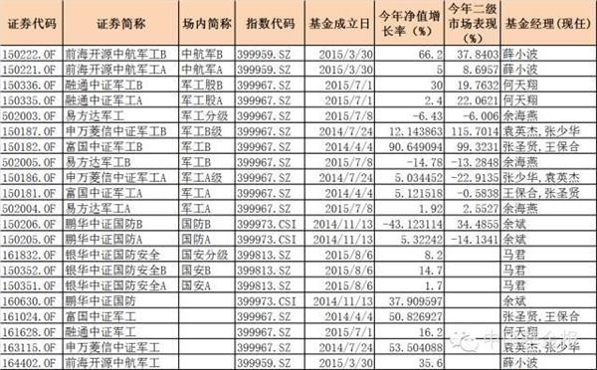

　　这些分级B其实重点跟踪是四个指数，其中跟踪中证军工指数(399967)最多，成分股有72个，而这一指数的前十大重仓股为：

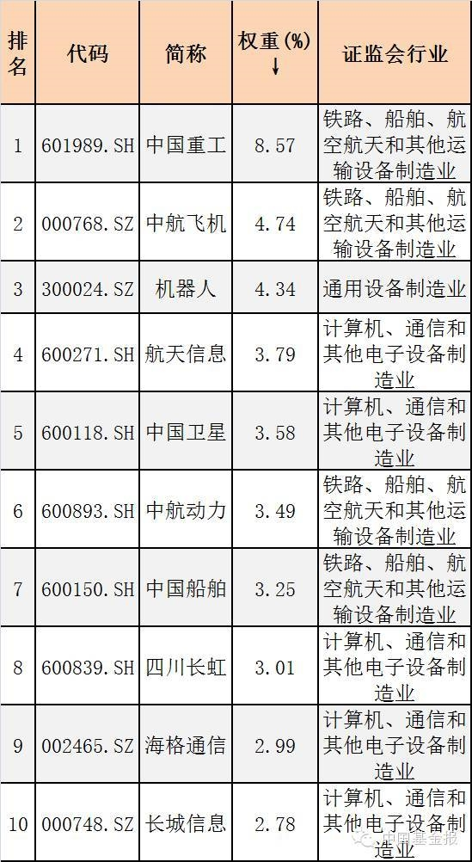

　　跟踪中证国防指数(399973)，40个成分股，前五大权重股为[中航飞机](http://quote.eastmoney.com/SZ000768.html)、[中国重工](http://quote.eastmoney.com/SH601989.html)、[中国卫星](http://quote.eastmoney.com/SH600118.html)、[中航动力](http://quote.eastmoney.com/SH600893.html)、[海格通信](http://quote.eastmoney.com/SZ002465.html)；

　　而中证中航军工指数(399959)，成分股则为48个，前五大权重股为中国重工、中航飞机、[机器人](http://quote.eastmoney.com/SZ300024.html)、[航天信息](http://quote.eastmoney.com/SH600271.html)、中国卫星；

　　中证国防安全指数(399813)的成分股为115个，前五大权重股为[亚星锚链](http://quote.eastmoney.com/SH601890.html)、[振芯科技](http://quote.eastmoney.com/SZ300101.html)、[高新兴](http://quote.eastmoney.com/SZ300098.html)、[上海佳豪](http://quote.eastmoney.com/SZ300008.html)、[蓝盾股份](http://quote.eastmoney.com/SZ300297.html)。

　　这些指数之间存在些许差异，尤其是最后一只指数跟前面差异较大，值得关注。激进投资者可以利用B级操作，但是建议普通投资者不要布局B类，若跟踪同一指数，可以考虑费率最低的品种或者流动性较好的品种。

**第二是布局国防、军工的非分级产品。**

　　在牛市阶段，[基金公司](http://fund.eastmoney.com/company/default.html)纷纷布局指数[分级基金](http://fund.eastmoney.com/fjjj.html)，因此布局军工主题的主动产品并不多。

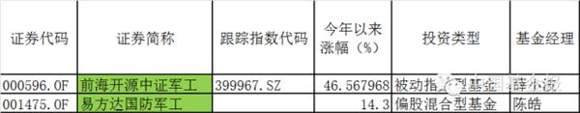

**第三类则是布局高端装备、工业4.0等基金。**

　　和大军工相关的，其实布局高端装备、工业4.0等基金也值得关注。这也包括了三类。

　　第一是股票型或者[指数型](http://fund.eastmoney.com/jjjz.html#1_5__0__dwjz,desc_1)，注意股票型的股票最低仓位为80%，包括：

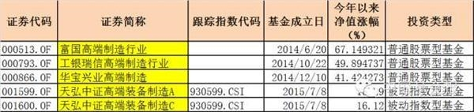

　　第二是[混合型基金](http://fund.eastmoney.com/jjjz.html#1_3__0__dwjz,desc_1)，则有：

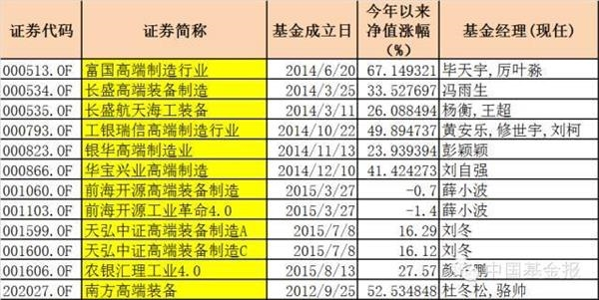

　　第三是分级基金，工业4.0也有分级基金，如：

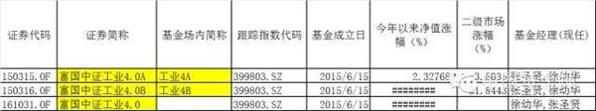

　　值得注意的是，选择军工基金

　　1、 可以参考机构投资者的“意见”，富国中证[军工A](http://quote.eastmoney.com/SZ150181.html)、富国中证[军工B](http://quote.eastmoney.com/SH502005.html)、申万菱信中证军工等都有FOF布局。

　　2、 主动型品种要选择业绩好的，往往基金经理在选股上更有优势，而指数型产品要注意具体跟踪标的。

**相关阅读**

　　安信证券的老师们写的关于军工的[研究报告](http://data.eastmoney.com/report/)

　　研究员：邹润芳，王书伟

　　1、 核心组合：[华讯方舟](http://quote.eastmoney.com/SZ000687.html)、[四川九洲](http://quote.eastmoney.com/SZ000801.html)、[航天发展](http://quote.eastmoney.com/SZ000547.html)、[国睿科技](http://quote.eastmoney.com/SH600562.html)、机器人、[黄河旋风](http://quote.eastmoney.com/SH600172.html)、[南方汇通](http://quote.eastmoney.com/SZ000920.html)、[新研股份](http://quote.eastmoney.com/SZ300159.html)、[南方泵业](http://quote.eastmoney.com/SZ300145.html)、[中航动控](http://quote.eastmoney.com/SZ000738.html)。上周组合涨幅6.18%(80%仓位)，本周75%仓位，核心组合年初至今累计增长124.59%，同期沪深300指数6.81%，申万机械指数50.42%，申万军工指数47.64%。

　　2、 重点组合：中国卫星、[中直股份](http://quote.eastmoney.com/SH600038.html)、中航飞机、中航动控、[银河电子](http://quote.eastmoney.com/SZ002519.html)、[隆鑫通用](http://quote.eastmoney.com/SH603766.html)、[天地科技](http://quote.eastmoney.com/SH600582.html)、[雷科防务](http://quote.eastmoney.com/SZ002413.html)、[中船防务](http://quote.eastmoney.com/SH600685.html)、[楚天科技](http://quote.eastmoney.com/SZ300358.html)、[龙马环卫](http://quote.eastmoney.com/SH603686.html)、[应流股份](http://quote.eastmoney.com/SH603308.html)、[长荣股份](http://quote.eastmoney.com/SZ300195.html)、[海特高新](http://quote.eastmoney.com/SZ002023.html)、[四创电子](http://quote.eastmoney.com/SH600990.html)、[海得控制](http://quote.eastmoney.com/SZ002184.html)、[智云股份](http://quote.eastmoney.com/SZ300097.html)。

　　3、本期核心观点：整个板块中性，周期股还未见星光，未来机会越来越集中于产业趋势好的行业和公司，看好其中三个子板块智能制造、军工、高铁和核电配件及后市场，自下而上看好优质公司转型等。

　　军改大幕拉开，空天战争呼唤新型军队：近期媒体多次报导军改，9月底安信强烈推荐军工，推荐最坚决，10月27日开始《解放军报》推出《面对改革大考，我们如何作答》系列文章，到11月17日，共推出6篇文章，为军队改革吹风，涉及到部队人员态度、可能遇到的阻力等多个方面。我们认为，国家意志体现出的决心以及军报开始密集报道，可能意味着军改顶层方案或许已经处于内部讨论阶段。二目前结合军改，资产证券化将加快，明后年将是资产证券化的大年，除了以前的中航和兵器，我们提示重视电科和航天。公司推荐还是我们持续重点的三框架。如果从主战装备角度来看，站在空间争夺战的角度，推荐军工几大主战装备：中航动控/[成发科技](http://quote.eastmoney.com/SH600391.html)、中直股份等；信息空间战标的：航天发展、中国卫星等；资本运作标的：国睿科技、[光电股份](http://quote.eastmoney.com/SH600184.html)、四川九洲、四创电子；军民融合上升为国家战略，主要包括北斗和民参军，民参军阶段性弹性比较大：[华讯](http://quote.eastmoney.com/hk/00833.html)方舟、新研股份、机器人、银河电子、[通达动力](http://quote.eastmoney.com/SZ002576.html)等。

　　智能装备和人工智能板块：十三五可能突出制造业强国的地位， 11月23日召开全球机器人大会，另外近期我们走访了很多智能装备企业，一个最大感受就是下游的订单起来了(家电3C服务领域)，工信部出实质补贴来支持智能制造，行业内企业都开始寻找硬件或者软件集成能力强的团队来提升自己的技术实力，为了获得更大的订单。未来机器人和人工智能、工业4.0将是长期大主题。

　　十三五规划细则逐渐出台，我们认为内陆核电重启将大概率出现在十三五规划中，未来内陆核电重启及走向海外将为我国核电装备带来万亿市场。中广核与罗马尼亚签署签下总投资72亿欧元的罗马尼亚核电项目协议，李克强总理强调[中国核电](http://quote.eastmoney.com/SH601985.html)与美国的合作，在国家的大力支持下，核电出口将持续增多，核电将迎来高景气发展，装备企业的高估值将被消化，并迎来一轮快速增长。

　　4、上周行业涨幅：上周[机械行业](http://stock.eastmoney.com/hangye/hy545.html)指数上涨5.3%，国防军工行业指数上涨6.1%，同期沪深300指数上涨0.8%。在细分子行业中，纺织机械板块涨幅为14.5%。我们重点关注的[北方创业](http://quote.eastmoney.com/SH600967.html)涨幅为30.1%，光电股份涨幅为23.8%。

　　5、上周调研、重点报告：[永创智能](http://quote.eastmoney.com/SH603901.html)调研纪要：公司稳步推进智能包装，静待员工持股计划完成；[巨星科技](http://quote.eastmoney.com/SZ002444.html)调研纪要：传统主业稳健发展，静待智能装备业务发力；长荣股份调研纪要：传统业务平稳增长，云打印、智能化改造空间巨大。雷科防务：[电子信息](http://stock.eastmoney.com/hangye/hy447.html)化再下一城，“三剑”合并深化产业布局。机器人：非公开发行完成，工业4.0龙头加速成长；黄河旋风：携手[索菲亚](http://quote.eastmoney.com/SZ002572.html)设立合资公司，绑定龙头拓展家居智能改造。

　　6、近期关注：山东地区调研，军队和军工体系改革；核电行业进展。

　　7、风险提示：新兴转型企业不达预期；[宏观经济](http://topic.eastmoney.com/hgjj201509/)增速下行超预期。